

MANUAL TÉCNICO PARA LOS DESARROLLOS A LA MEDIDA EN PREBEL

A continuación, se presentan los diferentes tipos de desarrollos a la medida o aplicaciones que se pueden implementar, así como los puntos de la aplicación en los que cada uno resulta aplicable:
RPA (Robotic Process Automation):
Automatizaciones que permiten la ejecución de tareas repetitivas mediante bots. Pueden incluir:
- Procesos automatizados en SAP.
- Envío automatizado de correos electrónicos.
- Bots para Web Scraping.
- Automatizaciones que siguen un flujo definido, incluyendo desarrollos con Power Automate.
Services:
Microservicios, APIs o componentes backend diseñados para gestionar procesos específicos de forma independiente, asegurando escalabilidad y facilidad de integración con otros sistemas.
Apps:
Aplicaciones completas, usualmente con una arquitectura que incluye:
- Backend.
- Frontend.
- Bases de datos.
- Funcionalidades que abarcan procesos complejos y proyectos integrales.
FrontEnds:
Interfaces web orientadas a la interacción directa con el usuario, como Landing Pages o aplicaciones Frontend dedicadas.
Dashboards:
Tableros de control creados únicamente mediante herramientas de desarrollo integradas en aplicaciones web, utilizados para la visualización de métricas y datos (por ejemplo, construidos con bibliotecas como PlotLib).

Descripción General del Proyecto ()
propósito: Proporcionar una visión clara y concisa del proyecto
¿Qué incluir?
- Nombre del proyecto y versión
- Propósito principal en 2-3 oraciones
- Usuarios objetivo
- Beneficios clave esperados

Objetivo General y Alcance
propósito: Definir metas claras y límites del proyecto
Objetivo General:
- Una declaración clara del resultado final esperado
Alcance del Proyecto:
- Incluye: Funcionalidades que SÍ serán desarrolladas
- Excluye: Funcionalidades que NO serán incluidas
- Fases futuras: Funcionalidades para versiones posteriores

EJEMPLO:
Objetivo: Crear un sistema web para gestión de inventarios en tiempo real con 99.9% de disponibilidad.
Métricas de éxito:
- Respuesta <2 segundos
- Más de 1,000 usuarios simultáneos
- Integración con al menos 5 proveedores
Incluye:
- Gestión de productos
- Reportes automáticos
- Alertas de stock
No incluye:
- Módulo de facturación
- Integración contable
Futuro: Predicción de demanda (versión 3.0

Requisitos Funcionales y No Funcionales
Funcionales: Lista de las funcionalidades esenciales que el proyecto debe cumplir.
RF-001: [Título descriptivo]
Como [tipo de usuario]
Quiero [funcionalidad]
Para [beneficio u objetivo]
Criterios de aceptación:
- Condición 1
- Condición 1
- Condición 1

No Funcionales: Descripción de aspectos como rendimiento, usabilidad, seguridad, etc.
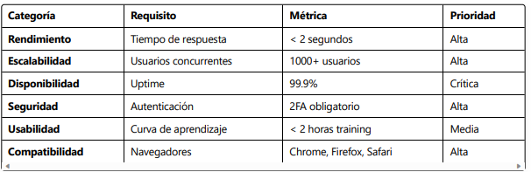

Criterios de Aceptación
propósito: Definir cuándo el proyecto se considera exitoso
Ejemplo: CheckList de aceptación
- Todas las funcionalidades críticas operativas
- Tiempos de respuesta dentro de límites
- Manual de usuario completado
- Integración con sistemas existentes funcional

Especificaciones del Entorno de Desarrollo
Detalle de las herramientas, tecnologías y configuraciones específicas (p. ej., versiones de software, dependencias).
Ejemplo
Componente | Tecnología | Versión | Propósito
Backend | Node.js | 18.x LTS | Servidor de aplicación
Frontend | React | 18.2+ | Interfaz de usuario
Base de Datos | PostgreSQL | 14+ | Almacenamiento principal
Cache | Redis | 7.0+ | Cache y sesiones
Contenedores | Docker | 24.0+ | Virtualización

Instalación y Configuración del Proyecto

(Para uso del desarrollador)
Pasos para instalar y configurar el proyecto, con especial atención a configuraciones en archivos .env, Docker, etc.
EJEMPLO
1. Clonar el repositorio
bash
CopiarEditar
git clone https://github.com/empresa/proyecto.git
cd proyecto
2. Instalar dependencias
bash
CopiarEditar
npm install
3. Configurar variables de entorno
bash
CopiarEditar
cp .env.example .env
Editar el archivo .env con las configuraciones locales necesarias.

4. Iniciar base de datos con Docker
bash
CopiarEditar
docker-compose up -d postgres redis
5. Ejecutar migraciones
bash
CopiarEditar
npm run migrate:dev
6. Iniciar la aplicación en entorno de desarrollo
bash
CopiarEditar
npm run dev

Configuración de Variables de Entorno
# ===============================================================
# CONFIGURACIÓN DE BASE DE DATOS
# ===============================================================
DB_HOST=localhost
DB_PORT=5432
DB_NAME=proyecto_dev
DB_USER=dev_user
DB_PASSWORD=dev_password

# ===============================================================
# CONFIGURACIÓN DE APLICACIÓN
# ===============================================================
APP_PORT=3000
NODE_ENV=development
JWT_SECRET=your-super-secret-key-here
SESSION_SECRET=your-session-secret-here

Código Fuente en GitHub
Enlace al repositorio, convenciones de nomenclatura y ramas (por ejemplo, main, develop). Explica si hay división por áreas y la documentación online del código.
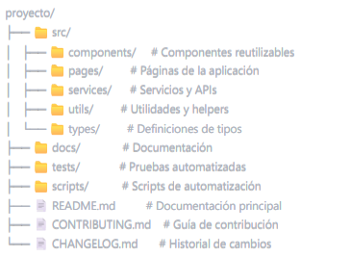
ENLACE DE GITHUB:

Diagramas y Modelos
Diagramas UML, modelos de base de datos, o cualquier esquema necesario para entender la lógica y la estructura del proyecto.
Arquitectura del Sistema, Modelo de base de datos
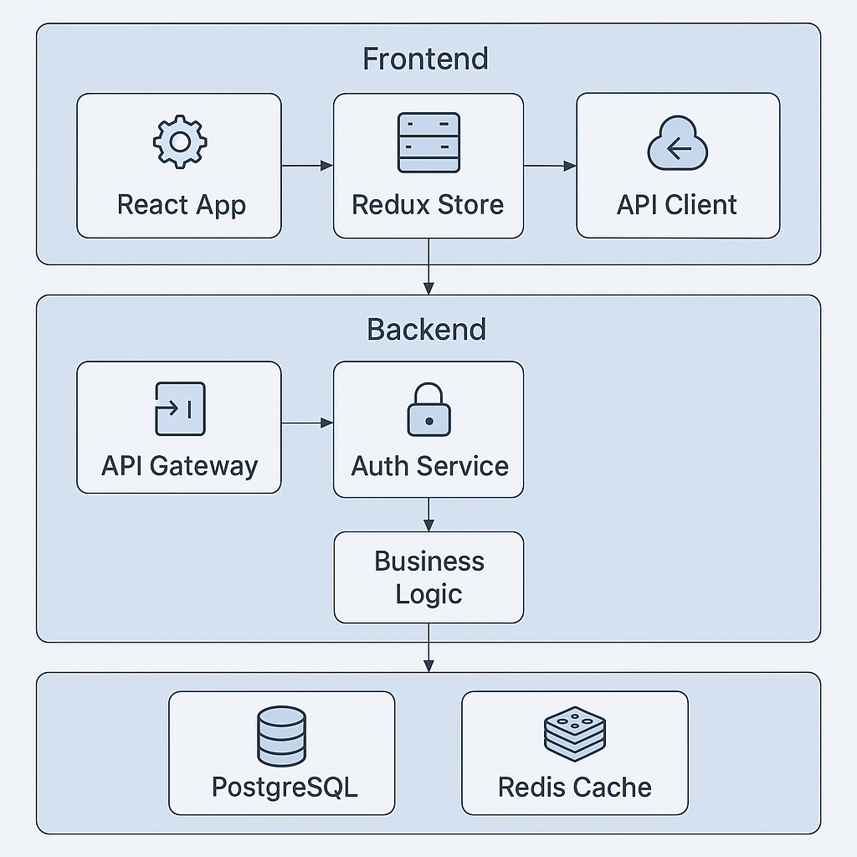

Arquitectura y Patrones
Explica la arquitectura del proyecto (monolítica, microservicios, etc.) y los patrones de diseño utilizados (p. ej., MVC, CQRS).
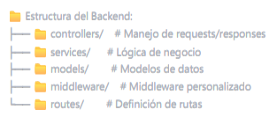
Patrón | Uso | Beneficio
Repository | Acceso a datos | Abstrae la lógica de BD
Service Layer | Lógica de negocio | Separa responsabilidades
DTO | Transferencia de datos | Validación y transformación
Factory | Creación de objetos | Flexibilidad en creación
Observer | Eventos del sistema | Desacoplamiento de componentes

Descripción de Usuarios y Roles
Identifica los tipos de usuarios, sus permisos, y su rol en el sistema.
Rol | Productos | Reportes | Usuarios | Configuración
Administrador | ✅ CRUD | ✅ Todos | ✅ CRUD | ✅ Total
Supervisor | ✅ CRUD | ✅ Su área | ❌ Solo lectura | ❌ Ninguna
Operario | ✅ Lectura/Update | ❌ Ninguno | ❌ Ninguna | ❌ Ninguna
Consulta | ✅ Solo lectura | ✅ Básicos | ❌ Ninguna | ❌ Ninguna

Plan de Despliegue e instalación (para usuario final)
Pasos y estrategias de despliegue en entornos de producción y desarrollo.
Desarrollo Local
- http://localhost:3000
- Uso de base de datos local
- Recarga automática habilitada
- Registro de logs detallados
Staging
- https://staging.proyecto.com
- Empleo de datos de prueba
- Configuración similar a producción
- Pruebas de integración
Producción
- https://app.proyecto.com
- Utilización de datos reales
- Optimizaciones aplicadas
- Monitoreo implementado

Monitorización y Logs
Estrategia de monitoreo, ubicación de logs, y herramientas utilizadas .

Plan de Soporte
Estrategia de soporte, con detalles sobre la frecuencia de revisión y mantenimiento de cada componente.

Plan de Seguridad Técnica (para desarrolladores)
Explica cómo se protegen los datos y el acceso, incluyendo autenticación, cifrado, y permisos.
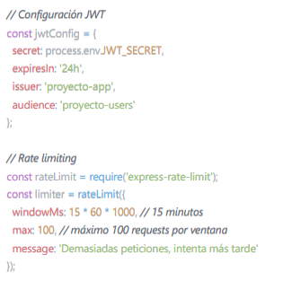

Checklist Final Documentación:
Área | Tarea
Validación en Formularios | Mantener el README actualizado con el setup básico.
Validación en Formularios | Completar la documentación de la API.
Validación en Formularios | Incluir ejemplos de código funcionales para referencia.
Código | Definir y documentar los estándares de codificación.
Código | Configurar herramientas de linting y formatting.
Código | Implementar pruebas automatizadas con una cobertura mayor al 80%.
Código | Documentar los scripts de desarrollo.
Código | Documentar las variables de entorno.
Despliegue | Configurar y mantener un pipeline CI/CD funcional.
Despliegue | Contar con entornos separados de staging y producción.
Despliegue | Configurar monitoreo y alertas en los sistemas.
Despliegue | Establecer procedimientos de backup y recuperación.
Despliegue | Definir una estrategia de rollback ante fallos.
Seguridad | Realizar y documentar una auditoría completa de seguridad.

Última actualización | Versión | Revisado por
[Fecha] | 1.0 | [Nombre]

